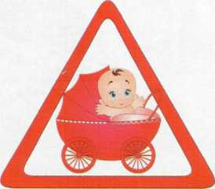
Это только кажется, что управлять первым экипажем малыша легко. А вы попробуйте перейти оживленную трассу или прокатиться в автобусе...

Насыщенное движение в нашей станице или в большом городе требует максимального внимания не только со стороны водителей легковых машин, грузовых машин, мотоциклов и автобусов. Еще одна категория водителей, которые управляют своеобразным транспортным средством, обозначенным в Правилах дорожного движения как „пешеходы", — мамы с колясками. И от того, как они будут управляться с четырехколесным средством передвижения для малыша, зависит безопасность многих: ребенка, мамы, других пешеходов, водителя автомобиля, который случайно попался на пути коляски, и пассажира этого автомобиля. Бывает, что по вине мамочек случаются ДТП. Поговорим об опасностях на дороге и правилах проезда в общественном транспорте. А заодно попробуем сделать выводы из анализируемых ситуаций.
Ситуация первая
• Переход в неположенном месте или на красный сигнал светофора. Правила дорожного движения строго регламентируют действия пешеходов при пересечении дорожного полотна: переход должен осуществляться в месте, обозначенном соответствующими знаками или дорожной разметкой — «зеброй», и на зеленый сигнал светофора. Но некоторые дамы с колясками, видимо, опаздывая в детский сад за вторым ребенком или на прием к врачу, перебегают дорогу в неположенном месте или смело переходят улицу на красный свет. В результате водитель легкового автомобиля, мотоциклист или велосипедист не всегда способен проконтролировать неожиданное появление на пути коляски, не успевает затормозить. Или применяет экстренное торможение.
Хорошо, если никто не пострадал или ущерб причинен только автомобилю. Тогда шофер отделывается легким испугом или кругленькой суммой за ремонт „железного коня", а мама — нецензурным выговором от водителя несчастного авто. А если ущерб причинен чьему-то здоровью?
ВЫВОД: Во-первых, не стоит никуда спешить. К врачу можно попасть и в другой день. А во-вторых, если уж переход оказывается слишком далеко, то стоит особенно внимательно смотреть по сторонам, пересекая проезжую часть. Путь экстренного торможения мотоцикла — 145 метров по влажной и 100 метров по сухой дороге, автомобиля — вдвое меньше. Но все зависит от скорости — водитель может и зазеваться.
Ситуация вторая
• Автобус, маршрутка, трамвай... Тому, как правильно обходить вышеперечисленные маршрутные транспортные средства, нас учили еще в школе. Но мамам, которые часто пользуются общественным транспортом, имеет смысл повторить эти нехитрые правила. Пешеход должен обходить автобус сзади, чтобы не быть сбитым обгоняющими машинами, а трамвай спереди, чтобы не попасть под тот, что идет по противоположному пути.
ВЫВОД: вспоминаем правила и опять же смотрим по сторонам.

Ситуация третья
• Поездка с коляской в общественном транспорте.
Эту проблему можно рассматривать как с морально-этической, так и с физической стороны. К сожалению, далеко не все автобусы оборудованы специальными пандусами и низкими площадками. А о таких новшествах в троллейбусах и трамваях приходится только мечтать. Поэтому некоторые мамочки отказываются от колясок и пользуются слингами, позволяющими освободить руки и носить ребенка при себе, другие — выбирают коляски полегче. Но слинги хороши с ма-лышами, которые весят до 9-10 килограммов, а легкие прогулочные коляски подходят для тех, кто уже умеет сидеть, и удобны в теплое время года.
Если вы не можете в одиночку поднять коляску, не бойтесь просить пассажиров среди которых наверняка находятся мужчины, или кондуктора о помощи. Проще всего зайти в задние или центральные двери, где есть просторная площадка для коляски. Постарайтесь при этом никого не задавить!
ВЫВОД: Вежливость и улыбка – ваши главные козыри. Пользуйтесь ими и не забывайте поблагодарить за помощь. И конечно же по возможности стоит избегать поездок в часы пик.
Ситуация четвертая
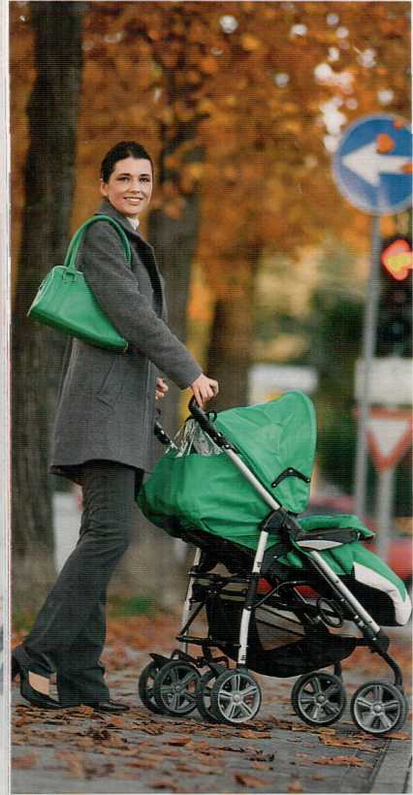
• Поездка в метрополитене. Это только на первый взгляд кажется, что с коляской очень сложно спуститься в метро. Миновать турникеты можно по жетону через тот, что расположен рядом с будкой сотрудников метрополитена. При въезде на эскалатор нужно осторожно опустить сначала передние колеса, потом задние. Угол наклона не позволит малышу сильно съехать вниз. Если же рядом с вами муж или бабушка — вообще замечательно. Пусть они управляют коляской или возьмут на руки малыша. При сходе с эскалатора достаточно просто приподнять передние колеса. Чтобы не мешать пассажирам, можно встать у двери, которая не открывается на станциях. Если ребенок сидит на руках, на ботинки имеет смысл надеть бахилы — малыши любят болтаогами и пачкать все вокруг. Иногда места в транспорте бывают заняты, и пассажиры предлагают вам взять ребенка на руки. В этой ситуации лучше поблагодарить и отказаться, кроха может испугаться незнакомых людей.
ВЫВОД: В метро тоже лучше избегать поездок в часы пик, беречь окружающих от грязных ботиночек ребенка, а малыша — от предложений пассажиров взять его на руки.

Ситуация пятая
• Папа купил автомобиль... Одной из первых покупок при появлении нового члена семьи должно стать детское автокресло. Не стоит слушать советы о том, что „маленького можно и на руках подержать". Ремни правильно закрепленного автомобильного кресла надежно удерживают ребенка. Еще один аргумент: штраф за отсутствие автокресла — тысяча рублей. Не стоит пользоваться бывшим в употреблении приспособлением, в нем могут быть микротрещины. Естественно, автокресло нужно приобретать по возрасту: существуют как люльки для малыша от 0 до 9 месяцев, так и кресла для детей постарше. Еще одна деталь: автомобили российского производства не всегда оборудованы достаточными по длине ремнями безопасности. Об этом стоит узнать заранее.
ВЫВОД: Не стоит экономить на безопасности своего ребенка. Даже если у вас нет автомобиля, вам наверняка придется ездить со знакомыми или пользоваться такси.

СЧАСТЛИВОГО ПУТИ!

Консультант:
О.Довбня,
инспектор ГИБДД

Согласовано
заведующим МДОУ детский сад
общеразвивающего вида №28
____________Н.И. Гончаренко

Консультация для родителей:
«ПДД для дам с колясками»

(первая младшая группа)

Инструктор по
физической культуре:
Щипка Н.Н.

